1)Установка
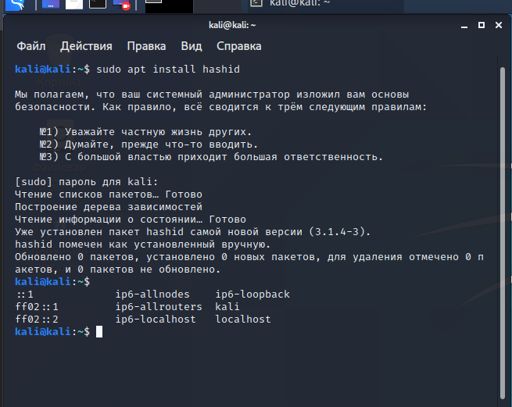
Нашел все пароли. И определил тип моего хеша.
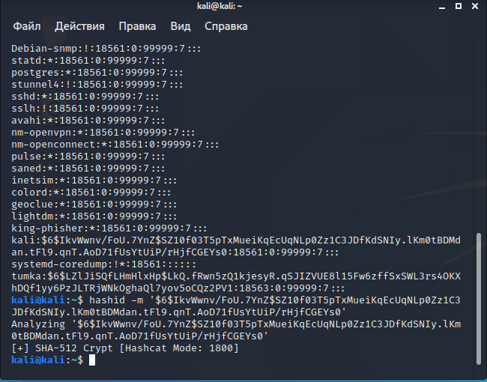
Моя соль 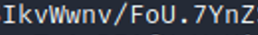
2)Создание нового пользователя.
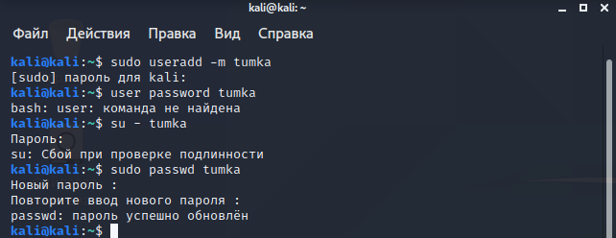
Рассчитал хеш пароль пользователя.
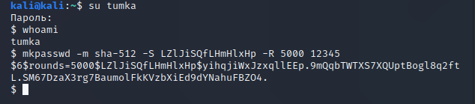
3)После удаления контрольная сумма не совпала.
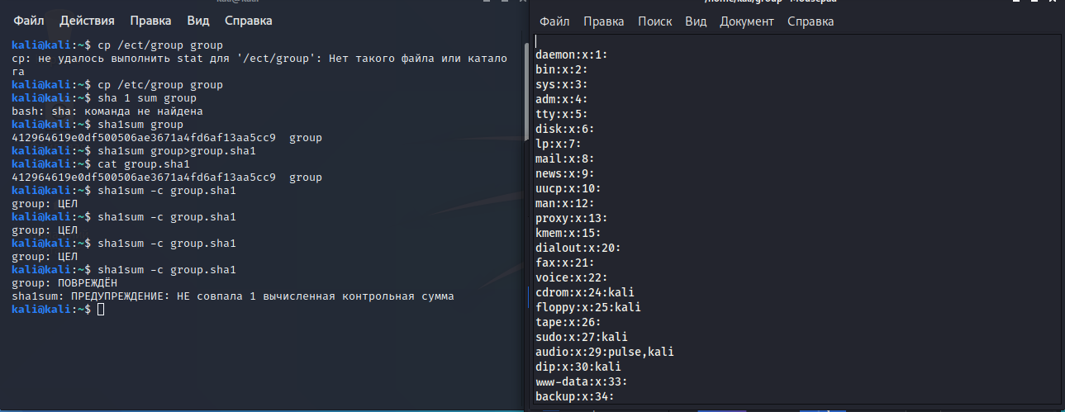
4) Отправил зашифрованное письмо с адреса tumka5688g@gmail.com

